DODATEK č. 6
ke smlouvě o dílo ze dne 14.06.2004

Čl. I
Smluvní strany

1. Moravskoslezské inovační centrum Ostrava, a.s.
se sídlem: Ostrava-Pustkovec, Technologická 372/2, PSČ 708 00
Zastoupen: Mgr. Pavel Csank, předseda představenstva
IČ:25379631
DIČ: CZ25379631
Bankovní spojení:xxxxxxxx
číslo účtu: xxxxxxxxx
společnost zapsaná v obchodním rejstříku vedeném Krajským soudem v Ostravě,
oddíl B, vložka 1686

dále „objednatel“

2. PETRON servis, s.r.o.
se sídlem: Martinovská 3304/48d, Martinov, 723 00 Ostrava
zastoupen: xxxxxxxxx
IČ: 26860309
DIČ: CZ26860309
bankovní spojení: xxxxxxx
číslo účtu:xxxxxxxxxxx
společnost zapsaná v obchodním rejstříku vedeném Krajským soudem v Ostravě,
oddíl C, vložka 40699

tel: xxxxxxxxx
email: xxxxxxxx

dále „zhotovitel“

Čl. II.
Předmět dodatku

1. Smluvní strany shodně prohlašují, že dne 14.06.2004 uzavření smlouvy o dílo, ve znění pozdějších dodatků (dále jen „Smlouva“), kterou hodlají na základě tohoto dodatku č. 6 změnit, a to v rozsahu a způsobem uvedeným níže.

2. Změna ustanovení čl. VI. Cena díla týkající se harmonogramu provádění údržby zeleně, ceny pro jednotlivé úkony a stanovení paušálních měsíčních plateb. Smluvní strany se nově dohodly na tomto harmonogramu provádění údržby zeleně, ceny pro jednotlivé úkony a stanovení paušálních měsíčních plateb:

HARMONOGRAM PROVÁDĚNÍ ÚDRŽBY ZELENĚ

Práce | Období | Četnost
Ošetření a ořez vysázených dřevin-solitérní | 03-04, 07-08 | 2 x
Ošetření vysázených dřevin-ostatní | 03-04 | 2 x
Mulčování,dosypání kůry, pletí, hnojení | 07 | 1 x
Pletí keřových skupin | 05,06,08,09 | 4 x
Ošetření trávníků – vertikutace | 04 | 1 x
Dosev trávníků | 04 | 1 x
Hnojení trávníků | 04, 06, 08 | 3 x
Vyhrabání listí | 03-04, 11 | 2x
Kosení trávníků (max. výška 10 cm) | 04-10 | 8 x
Chemické odplevelení trávníků | 06 | 1 x
Ošetření štěrkové plochy | 06 | 1 x

Jednotlivé práce harmonogramu a jejich četnost bude prováděna s ohledem na aktuální počasí a stav udržovaných ploch a zeleně. Objednatel je oprávněn jednostranně určit termín provedení jednotlivých prací, a to v závislosti na aktuální potřebě provedení prací či jiných provozních důvodů. Takto určený termín bude zhotoviteli sdělen nejméně 5 pracovních dní předem.

Stanovení paušálních měsíčních plateb

 | Paušální částky celkem PIANO TANDEM
 | cena | DPH 21% | cena s DPH
 | bez DPH | DPH 21% | cena s DPH
Leden
Únor
Březen
Duben | 16570,00 | 3479,70 | 20049,70
Květen | 16570,00 | 3479,70 | 20049,70
Červen | 16570,00 | 3479,70 | 20049,70
Červenec | 16570,00 | 3479,70 | 20049,70
Srpen | 16570,00 | 3479,70 | 20049,70
Září | 16570,00 | 3479,70 | 20049,70
Říjen | 16570,00 | 3479,70 | 20049,70
Listopad
Prosinec
CELKEM | 115990,00 | 24357,90 | 140347,90

2. Smluvní strany se dohodly, že cena za dílo dle Smlouvy se stanoví do konce roku 2024 na částku ve výši 115.990,- Kč bez DPH (dále jen „Cena díla“). Smluvní strany v této souvislosti prohlašují, že uvedená Cena díla je konečná a obsahuje veškeré náklady související s poskytovaným plněním ze strany zhotovitele dle Smlouvy. Zhotoviteli tedy nenáleží ze Smlouvy žádné další plnění vyjma uvedené Ceny díla.

3. Smluvní strany se dále dohodly, že v následujícím kalendářním roce může dojít k navýšení Ceny díla z titulu vývoje inflace, a to pouze v případě, že inflace za celý rok 2024 přesáhne 5%. Cena díla však bude navýšena dohodou smluvních stran, a to v maximální výši odpovídající míře inflace za aktuální kalendářní rok.

4. Smluvní strany shodně prohlašují, že ujednání uvedená v čl. VI. bodu 3 až bodu 6 Smlouvy zůstávají bez jakékoliv změny a jsou nadále platná a účinná.

Čl. III
Závěrečná ujednání

1. Ostatní ustanovení Smlouvy, tedy smlouvy ze dne 14.06.2004 ve znění pozdějších dodatků, zejména pak dodatku č. 1 až dodatku č. 5, se nemění.

2. Tento dodatek nabývá platnosti a účinnosti dnem jeho podpisu smluvních stran a je vyhotoven ve dvou stejnopisech s platností originálu z nichž každá ze stran obdrží po jednom. Součástí tohoto dodatku smlouvy je mapový podklad se zákresem rozsahu údržby zeleně, který je nedílnou součástí této smlouvy (viz. příloha č.1) a rozpisem prací venkovní údržby zeleně v areálu (viz. příloha č. 2).

V Ostravě dne V Ostravě dne

za objednatele: za zhotovitele:

.......................................... ........................................... Moravskoslezské inovační centrum Ostrava, a.s. PETRON servis, s.r.o.
Mgr. Pavel Csank, předseda představenstva xxxxxxxxx

Příloha č.1

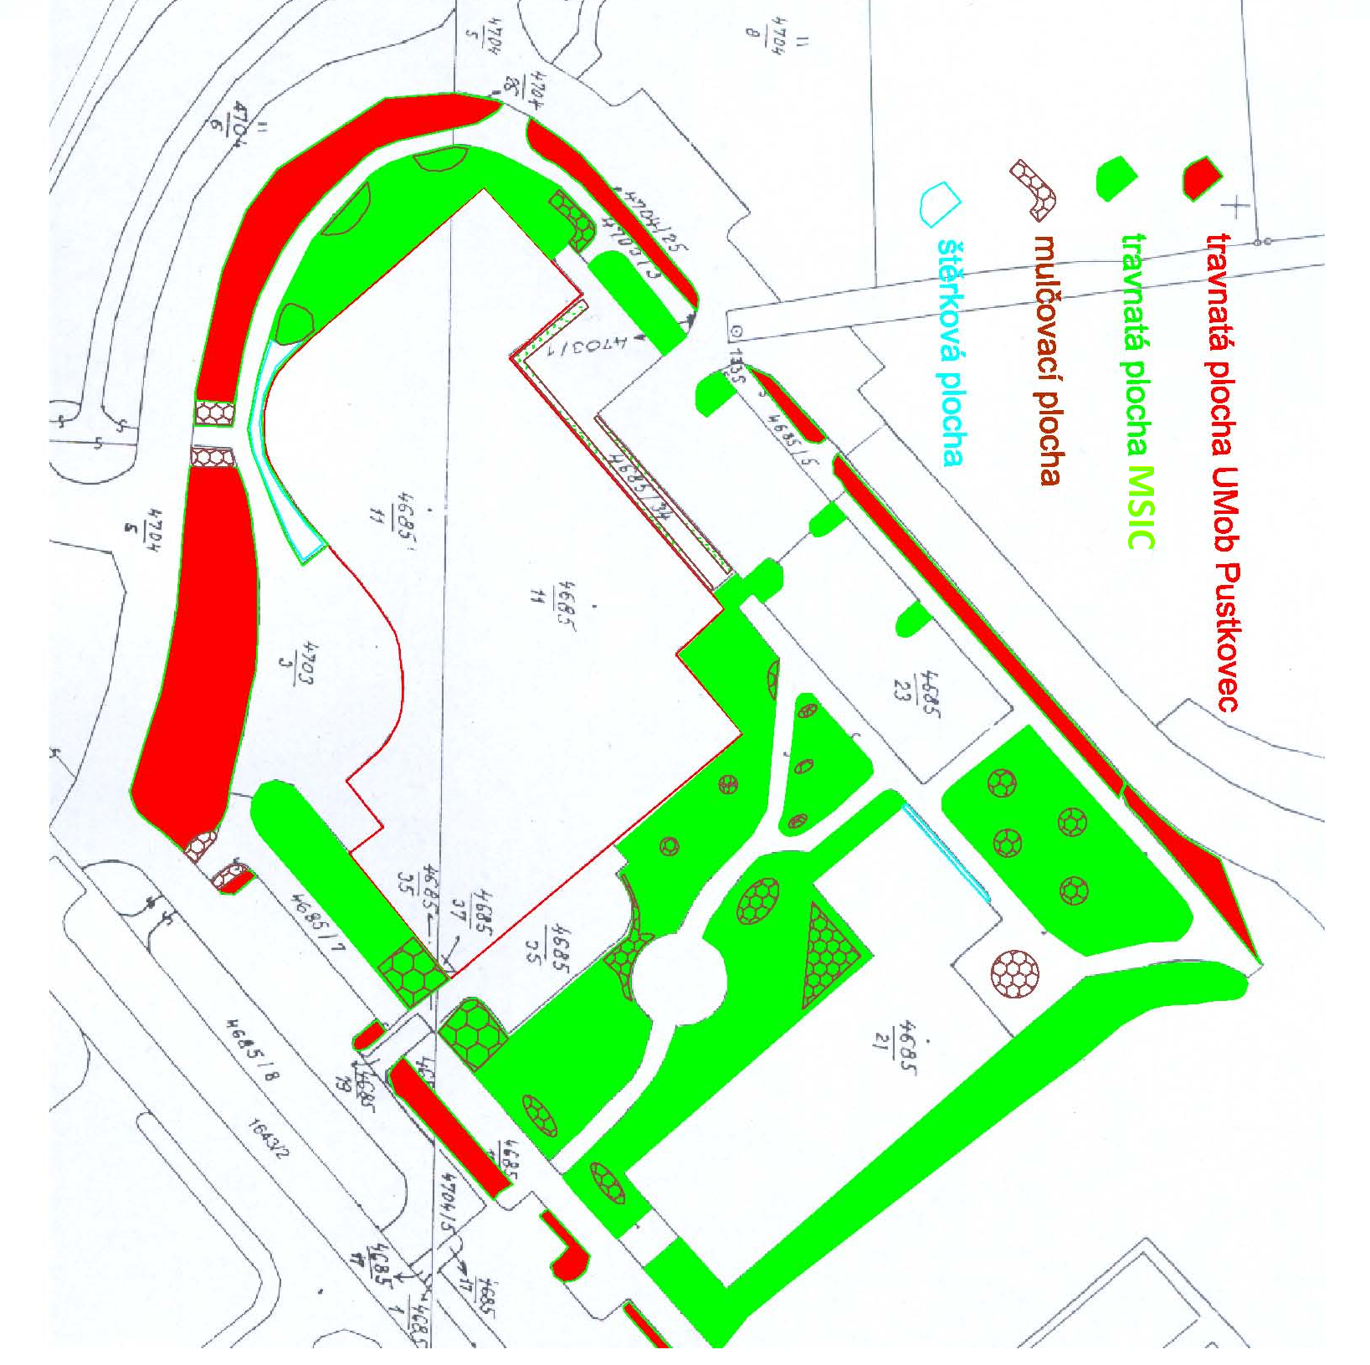

Příloha č.2 - Rozpis prací venkovní údržby zeleně v areálu MS-IC

Měsíc | Práce | Četnost
Březen | Ošetření, ořez keřů v keřových skupinách | 1x
 | Ošetření, ořez stromů | 1x
 | Dosypání mulče v keřových skupinách a u stromů | 1x
Duben | vyhrabávka trávníků | 1x
 | vertikutace trávníků | 1x
 | pohnojení trávníků | 1x
Květen | pokosení trávníků | 1x - 2x
 | pletí keřových skupin | 1x
Červen | pokosení trávníků | 1x
 | chemický postřik prorůstající zeleně | 1x
 | chemické odplevelování trávníků | 1x
 | pletí keřových skupin | 1x
Červenec | pokosení trávníků | 1x
 | prořez keřů a živých plotů | 1x
 | pletí keřových skupin | 1x
 | pohnojení trávníků | 1x
Srpen | pokosení trávníků | 1x
 | hnojení keřů a stromů | 1x
 | pletí keřů a štěrkových ploch | 1x
Září | pokosení trávníků | 1x
Září | pletí keřů a štěrkových ploch | 1x
Říjen | pokosení trávníků | 1x
Listopad | sběr listí z trávníků | 1x

Jednotlivé práce harmonogramu a jejich četnost bude prováděna s ohledem na aktuální počasí a stav udržovaných ploch a zeleně. Objednatel je oprávněn jednostranně určit termín provedení jednotlivých prací, a to v závislosti na aktuální potřebě provedení prací či jiných provozních důvodů. Takto určený termín bude zhotoviteli sdělen nejméně 5 pracovních dní předem.

